35
Miembro de JA Worldwide




—CUADERNO— DE-TRABmo—


SERVICIO COMUNAL

ESTUDIANTIL
MINISTERIO DE DIRECCIÓN DE
EDUCACIÓN PÚBLICA VIDA ESTUDIANTIL

@Junior Achievement Costa Rica, 2024
Es importante que sepas Io siguiente:
Este documento Io puedes imprimir para completar cada actividad asignada. Recuerda guiarte con cada sesión, ahí tendrás las herramientas y los recursos necesarios para completar cada actividad.
También, podrás completar cada actividad de manera digital. Te recomendamos utilizar Adobe Acrobat, es una herramienta gratuita donde puedes visualizar y modificar documentos en formato PDF.

Cuando descargues el lector PDF en tu dispositivo electrónico, encontrarás una barra similar a la siguiente:

1.En la barra de herramientas debes seleccionar la caja de texto.
- La opción que mejor te servirá para completar cada actividad es "Escribir texto",
- Cuando seleccionas "Escribir texto", das click en cada actividad donde desees completar el ejercicio.


Defina la idea de negocio.
Mi idea de negocio esta sentrada en la piel en sus cuidados y en lo importante que es tener una piel sana y bien cuidada me gustaría lograr proporcionar un producto con muchos beneficios para la piel así como lo es la arcilla.
La arcilla es un mineral natural compuesto principalmente por silicatos de aluminio hidratados. La arcilla se ha utilizado para dar tratamiento y afeites a la piel ya desde tiempos antiguos. Hay distintas formas y colores de la arcilla, como la arcilla verde, blanca —barro o caolín—, la arcilla roja y la arcilla bentonita, cada una con propiedades específicas que pueden beneficiar con distintos tipos de piel. La arcilla se utiliza principalmente en las mascarillas faciales y en los tratamientos tópicos, principalmente porque tiene la capacidad de absorber la grasa y las tomas, así como de purificar y revitalizar la piel. Al absorbente, la arcilla elimina la obstrucción de los poros acumulados mediante la limpieza y reduce las salidas de espinilla o espinillas

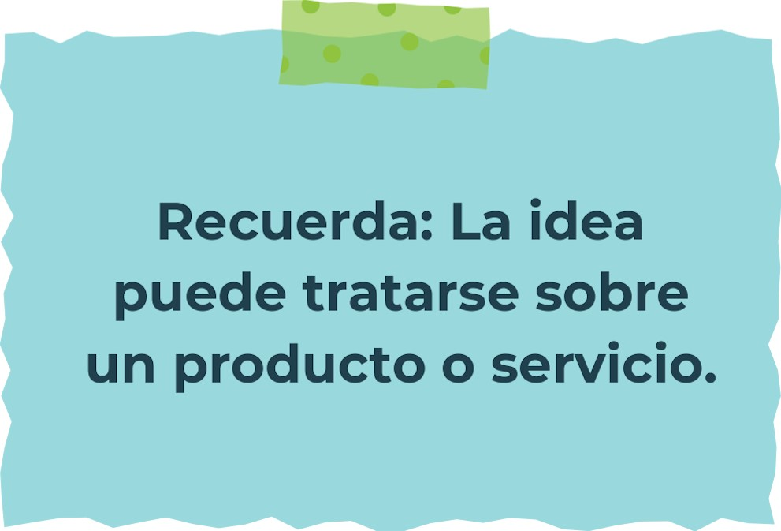

Determine la misión y visión de su emprendimiento.
Misión: elaborar productos de alta calidad para un consumidor cada vez más exigente y sensibilizado con el medio ambiente y lo natural.


Visión: Desarrollar y popularizar productos 100% naturales, concienciando sobre los beneficios de usar cosméticos con componentes ecológicos.

Establezca su estructura organizacional. En cada recuadro, coloque la gerencia o puesto que crea necesario para su tipo de negocio.

Contabilidad
Compras
Dirección comercial
Marketing y publicidad
Dirección de contabilidad y finanzas
Dirección de operaciones
Dirección general

Defina cómo su emprendimiento va a cumplir con los tres pilares de desarrollo sostenible empresarial (social, ambiental y económico).

Sostenibilidad social:
Condiciones laborales justas: Asegúrate de que tus empleados disfruten de condiciones de trabajo seguras y justas. Cumple con las regulaciones laborales locales y promueve un ambiente de trabajo inclusivo y respetuoso.
Desarrollo comunitario: Contribuye al desarrollo social y económico de las comunidades locales donde operas. Puedes apoyar programas educativos, de salud o de infraestructura que beneficien a la comunidad.
Diálogo con stakeholders: Mantén un diálogo abierto y transparente con tus stakeholders, incluyendo empleados, clientes, proveedores y comunidades locales, para entender y abordar sus preocupaciones sociales.

Sostenibilidad ambiental:
Bajo impacto ambiental: La extracción y procesamiento de arcilla natural tienden a tener un menor impacto ambiental en comparación con otros materiales sintéticos o de origen no renovable
Uso eficiente de recursos: Implementa prácticas de gestión de recursos que minimicen el consumo de agua y energía durante la extracción, procesamiento y fabricación de productos de arcilla.
Gestión de residuos: Diseña productos que sean biodegradables o reciclables al final de su vida útil. Implementa programas de reciclaje dentro de tu empresa y promueve el reciclaje entre tus clientes.

Sostenibilidad económica:
Viabilidad económica: Asegúrate de que tu empresa sea financieramente sostenible a largo plazo. Esto implica gestionar eficientemente los costos, optimizar procesos y productos para mejorar la rentabilidad, y diversificar tus mercados y clientes.
Innovación y competitividad: Invierte en investigación y desarrollo para mejorar tus procesos y productos, buscando soluciones más eficientes y eco-amigables.
Ética empresarial: Opera tu empresa con integridad y ética, cumpliendo con las normativas legales y adoptando prácticas comerciales responsables




Complete el Modelo de Negocios Canvas.

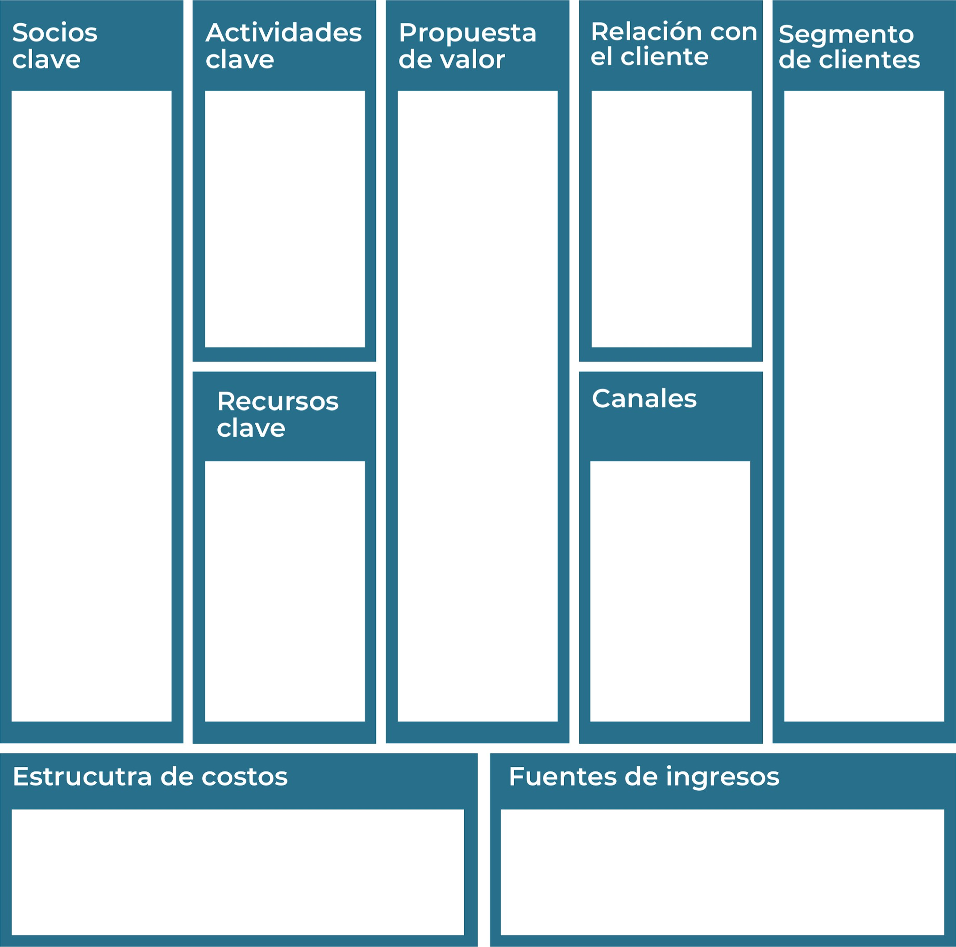
Ventas de arcilla
Ventas por medio de las paginas de internet
Programas de lealtad (ingresos adicionales debido a las membresías )
Costos de materias primas (arcilla, agua, aceites naturales, extracto de plantas.
Costos personales.
Costos de alquiler de maquinarias

Personas con problemas de piel
Personas que trabajan mucho al aire libre
Personas que les gusta tener una piel muy sana
Tiendas físicas
Paginas online para pedidos y recompensas
Atención al cliente amigable y eficiente
Programas de lealtad para recompensar a los clientes frecuentes
Arcilla 100% natural y de alta calidad
Variedad de opciones
Precios muy accesibles
Brindar el conocimiento y la importancia del producto
Brindar una alta calidad del servicio al cliente
Arcilla de alta calidad
Empleados capacitados
Marketing
Extractores de arcilla
Maquinaria encargada de su creación
Camiones y publicidad para lograr la expansión del producto
Proveedores de arcilla
Proveedores de
Mobiliario
Empresas de entrega (para pedios online)
Recuerda: En la presentación "Modelo de  negocio" puedes encontrar la información necesaria para completar esta actividad.
Complete la siguiente matriz FODA:


Fortalezas Debilidades

Regulaciones gubernamentales: Cambios en las regulaciones ambientales o de salud que podrían afectar la producción o distribución de productos de arcilla.

Cambios en las preferencias del consumidor: Cambios repentinos en las preferencias del consumidor hacia otros tipos de productos para el cuidado de la piel.
Tendencia hacia lo natural y orgánico: Creciente demanda de productos naturales y orgánicos en el cuidado personal, impulsada por consumidores preocupados por ingredientes sintéticos y químicos.
Propiedades beneficiosas para la piel: La arcilla natural es conocida por sus propiedades purificantes, absorbentes y remineralizantes, que pueden atraer a consumidores buscando soluciones efectivas para el cuidado de la piel.

Segmentación del mercado: Ofrecer productos específicos para diferentes tipos de piel (por ejemplo, piel grasa, piel sensible) puede captar una base de clientes más amplia y diversa.
Dependencia de materias primas: Variabilidad en la calidad y disponibilidad de arcilla natural.
Proceso de producción intensivo: Requiere técnicas específicas y cuidado en el manejo de la arcilla.
Utilización de arcilla natural, un recurso renovable y abundante
Los productos de arcilla natural suelen ser duraderos y resistentes.
Oportunidades Amenazas
Recuerda: En la presentación "Qué me  diferencia" puedes encontrar la información necesaria para completar esta actividad.
Elabore un logo, slogan y diseñe su marca empresarial.
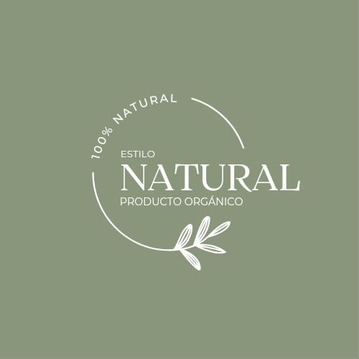
El logo de mi primer emprendimiento

“Belleza natural, piel radiante: con la pureza de la arcilla.”

Slogan 


Colores principales de mi marca empresarial

Puedes dibujar el logo o hacerlo de forma digital.

Establezca sus costos fijos, costos variables y con ello el precio de su producto o servicio. Debe colocar el valor monetario de cada costo (fijo y variable).
Mis costos fijos Mis costos variables

El precio de venta de mi producto / servicio es de:
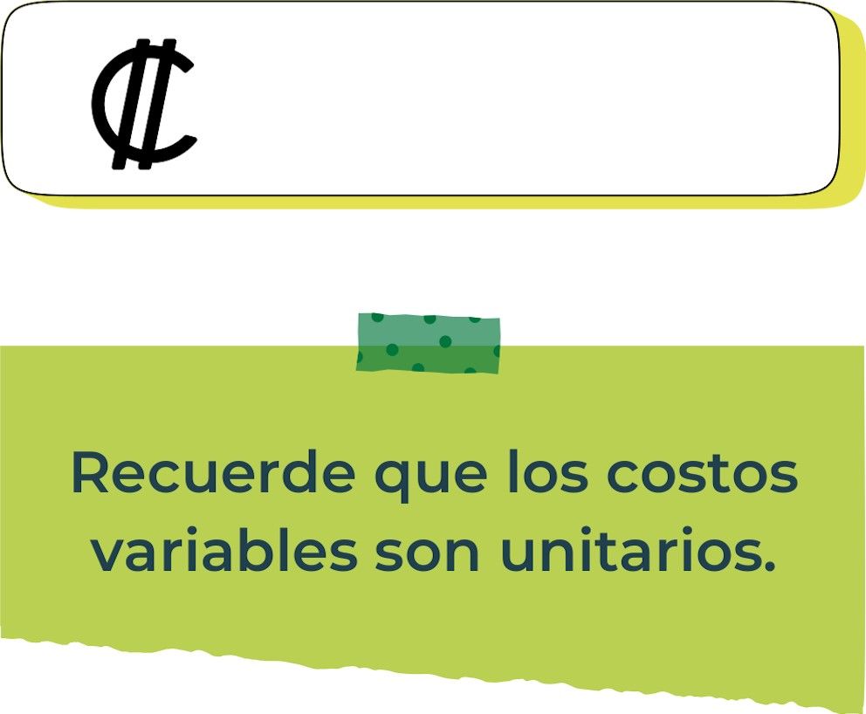
1500
Determine el punto de equilibrio de su emprendimiento.
Te recordamos la fórmula del punto de equilibrio en unidades y monetario (colones):
Punto de equilibrio en Costos fijos totales

unidades | (Precio de venta - costo variable total)
Punto de equilibrio | Precio de venta x punto
monetario | de equilibrio en

unidades
Realiza el cálculo:


Punto de equilibrio en unidades
1500
1
Punto de equilibrio monetario
Recuerda: El punto de equilibrio te ayuda a  conocer cuántas unidades o servicios debés vender para que podás recuperar tu inversión.
Determine cuáles son los pasivos y activos de su negocio. Solamente, debes mencionar cuáles serían los activos y pasivos, no es necesario poner el valor monetario de los mismos.


Activos: Propiedad intelectual: Patentes, marcas registradas, derechos de autor y fórmulas exclusivas .Inventario: Materias primas (arcilla, ingredientes naturales), productos terminados y envases. Equipo y maquinaria: Herramientas y máquinas para la extracción, procesamiento y envasado de la arcilla. Propiedad: Tierras de extracción, edificios, oficinas y almacenes

Pasivos: Préstamos y Deudas: Créditos bancarios para la inversión en maquinaria o instalaciones. Cuentas por Pagar: Facturas pendientes a proveedores de materiales o servicios. Pagos a proveedores de envases, etiquetas, y otros insumos. Préstamos a largo o corto Impuestos y Contribuciones: Impuestos sobre la renta. Contribuciones a la seguridad social de los empleados. Impuestos sobre ventas.
Ejemplos de activos: Terrenos, equipo de oficina, cuentas por cobrar, vehículos y patentes,
Ejemplos de pasivos: Deudas a corto y largo plazo, salarios, inventario y cuentas por pagar.

Investigue cuántos productos o servicios existen en el mercado iguales al de tu emprendimiento
En el mercado actual, existen múltiples productos y servicios similares a los de mi empresa de arcilla natural para la piel. La arcilla es un ingrediente popular en la industria del cuidado personal debido a sus propiedades beneficiosas para la piel. Entre los productos más comunes se encuentran las mascarillas faciales de arcilla, que están disponibles en variedades como arcilla verde, blanca, roja y bentonita. Estas mascarillas se utilizan principalmente para purificar, exfoliar y detoxificar la piel, además de tratar problemas específicos como el acné y el exceso de sebo

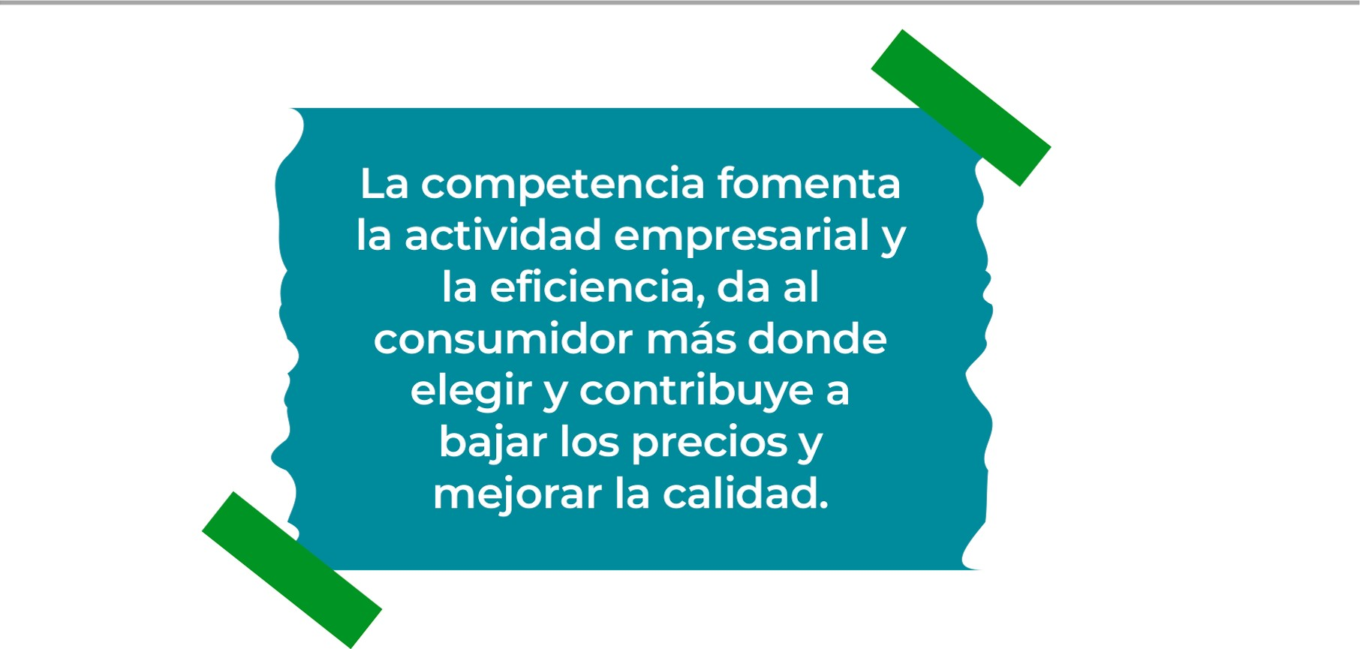
Determine cúal es la importancia de cumplir con las obligaciones tributarias y cómo se debe liquidar una empresa.

Importancia de las obligaciones tributarias:
Las obligaciones tributarias son fundamentales para la estabilidad financiera y legal de una empresa. Cumplir con ellas asegura que la empresa no enfrente sanciones, multas o intereses que puedan afectar su viabilidad. Además, cumplir con las obligaciones tributarias es esencial para mantener una buena reputación y credibilidad ante clientes, proveedores y entidades financieras, facilitando el acceso a financiamiento y oportunidades de negocio. Los impuestos también son un medio para contribuir al desarrollo económico y social del país, financiando servicios públicos y proyectos de infraestructura que benefician a la comunidad y al entorno empresarial en general.

¿Cómo se liquida una empresa?
La liquidación de una empresa implica el cierre definitivo de sus operaciones y la disolución de su estructura legal. Este proceso incluye la venta de los activos para pagar las deudas y obligaciones pendientes. Primero, se nombra un liquidador que se encarga de inventariar y valorar los activos. Luego, se venden estos activos y se utilizan los fondos obtenidos para pagar a los acreedores según la prioridad de las deudas. Una vez saldadas las obligaciones, cualquier remanente se distribuye entre los socios o accionistas de la empresa. Finalmente, se cancelan los registros y licencias de la empresa, completando su disolución legal.

Guia para planear Yo Emprendo
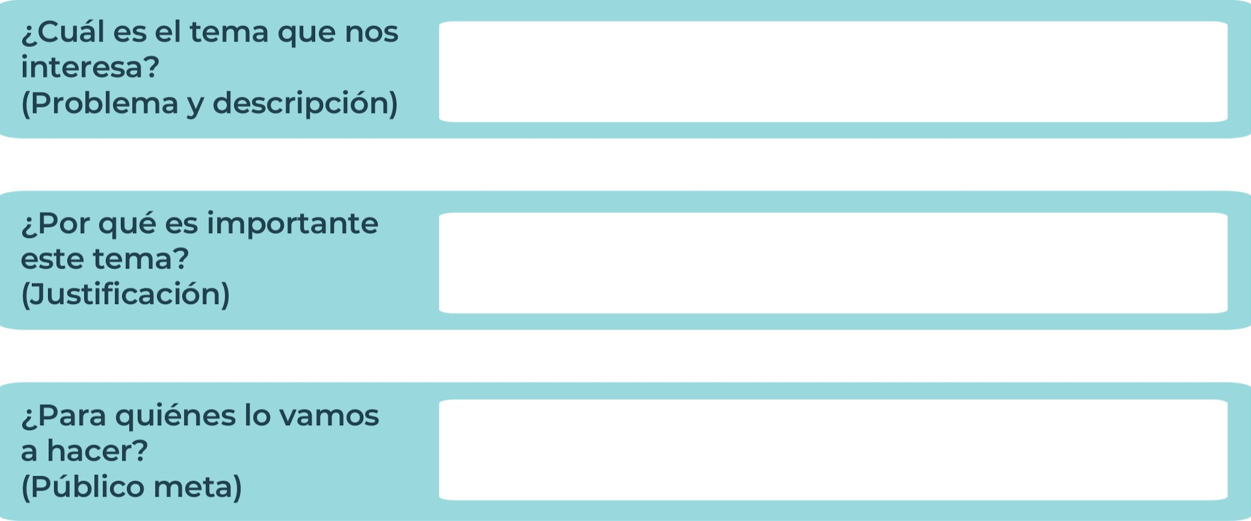
Para todas esas personas que tengan problemas en su piel o personas que quieran tener un buen cuidado de su piel
La piel nos protege de agentes externos de calor y del frio por lo que hay que mantenerla limpia y sana
Los cuidados de la piel
¿Para qué es la actividad?  (Objetivo) |  | ¿Qué vamos a hacer?  (Actividades) |  | ¿Qué queremos lograr?  (Metas y Resultados)
  Para que las personas tengan un amplio conocimiento sobre los cuidados que puede tener en su piel y lo importante que es. |  |   - Usar las redes sociales para promover nuestros productos  - Ofertas  - Promociones  - Para obtener nuevos clientes  - Regalías y descuentos para que el margen de las ventas |  |   Metas: Que las personas tengan acceso de un producto de calidad  Resultados: el crecimiento de la empresa para poder ayudar a mas personas dándoles empleos
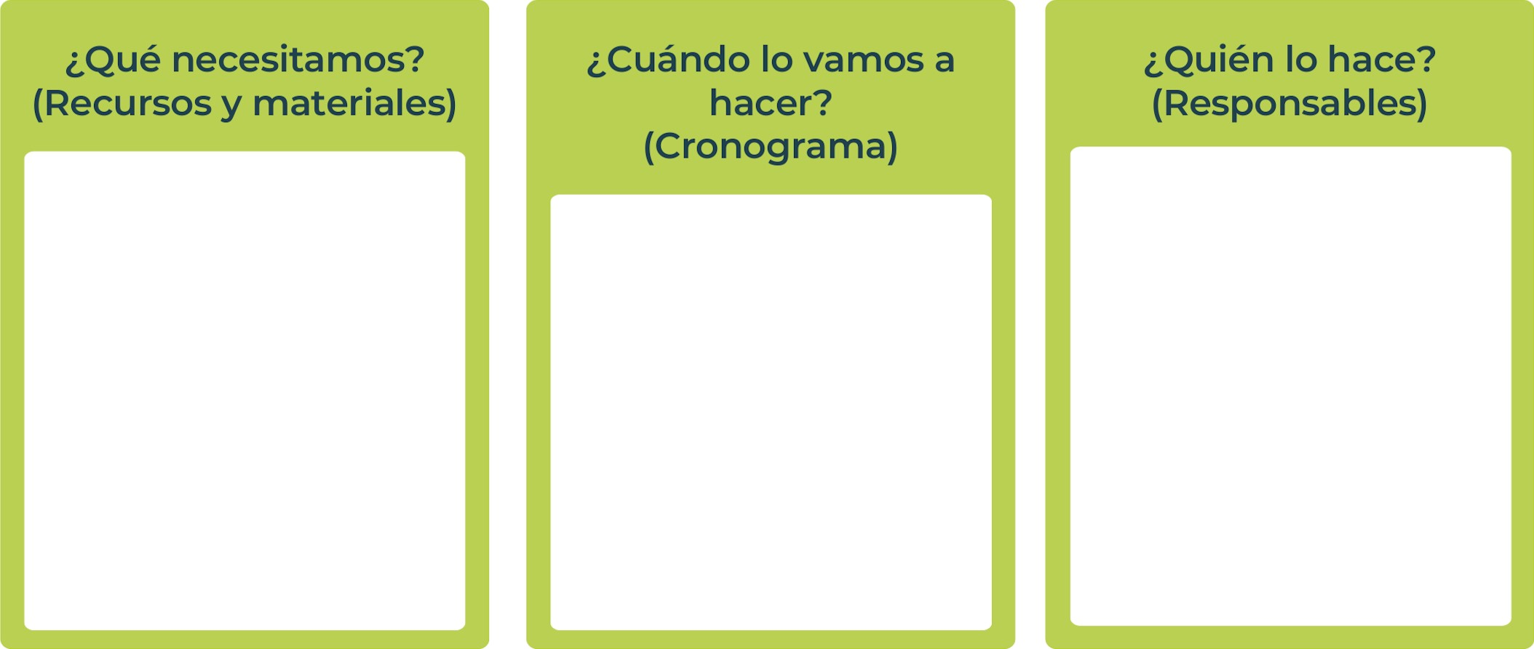
Julio: compra de materia prima e insumos necesarios
Agosto: Inicio de la producción.
Septiembre: Venta al público.
Septiembre en adelante: Promoción de producto en redes sociales, televisión, radio y otros canales o medios de difusión.
Mi persona.
Diferentes tipos de arcilla
Agua pura
Aceites esenciales
Extractos de plantas
Conservantes naturales
Equipos básicos: utensilios de mescla, equipo de medición.

Junior
AchievementYears Empoweringof
Costa RicaLives
Miembro de JA Worldwide


NOTAS

 MINISTERIO DE DIRECCIÓN DE
EDUCACIÓN PÚBLICA VIDA ESTUDIANTIL SERVICIO COMUN AL
ESTUDIANTIL
@Junior Achievement Costa Rica,2024

